Здание администрации в поселении Роговское украсят куранты
10.10.2016
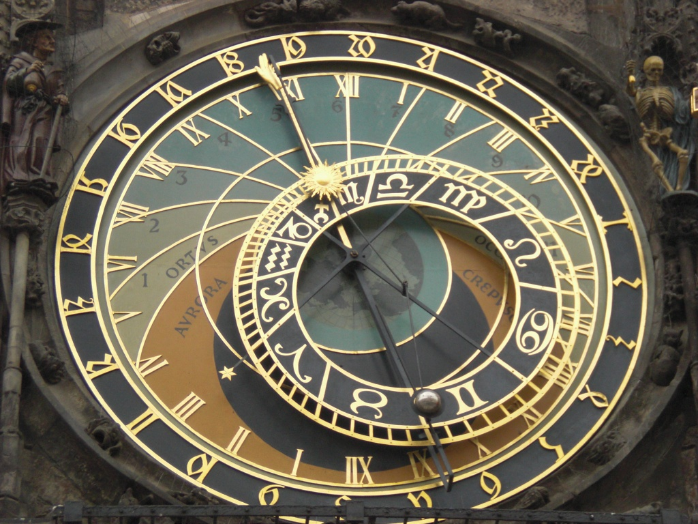

Здание администрации в поселении Роговское украсят куранты. Фото архивное.
Часы должны были появиться на здании администрации поселения еще в далеком 1970-ом году, но тогда при строительстве их убрали из архитектурного плана. Спустя почти полвека данное упущение решили исправить.
Инициативу завершить разработанный в 70-е годы архитектурный план здания администрации поселения Роговское проявил предприниматель Николай Вампиловский. По его мнению установка часов необходима, они завершат общий концепт строения. Бизнесмена тут же поддержали жители.
- На сегодняшний день идет сбор на установку курант, - пояснили в местной администрации.
Вполне возможно, что население поселения Роговоское встретит 2017 год под бой новых курант.

Адрес страницы: http://tinao.mos.ru/presscenter/news/detail/3928153.html
Префектура Троицкого и Новомосковского административных округов города Москвы

